PHT C# [05] - LẬP TRÌNH HƯỚNG ĐỐI TƯỢNG (OOP)

🎯 KIẾN THỨC CỐT LỐI
Khái Niệm | Ý Nghĩa | Ví Dụ
Lớp (Class) | Bản thiết kế cho đối tượng | class Student { }
Đối tượng (Object) | Thể hiện cụ thể của lớp | Student sv1 = new Student();
Thuộc tính (Property) | Dữ liệu của đối tượng | sv1.Name, sv1.Age
Phương thức (Method) | Hành động của đối tượng | sv1.Display(), sv1.Calculate()
Constructor | Phương thức khởi tạo đối tượng | Student(string name) { ... }
Encapsulation | Che giấu chi tiết, chỉ mở công khai cần thiết | private, public, protected
Kế thừa (Inheritance) | Lớp con thừa từ lớp cha | class Dog : Animal { }
Đa hình (Polymorphism) | Một hành động, nhiều cách thực thi | virtual và override
Giao diện (Interface) | Hợp đồng quy định phương thức bắt buộc | interface IMovable { }

💡 KHÁM PHÁ KIẾN THỨC
Câu hỏi tự kiểm tra:

- Sự khác biệt giữa lớp và đối tượng?
- Lớp là bản thiết kế mô tả thuộc tính và hành vi của đối tượng.
- Đối tượng là thể hiện cụ thể được tạo ra từ lớp và có dữ liệu riêng.

- Constructor là gì? Tại sao cần constructor?
- Constructor là phương thức đặc biệt được gọi khi tạo đối tượng, dùng để khởi tạo dữ liệu ban đầu.
- Constructor giúp đảm bảo đối tượng có trạng thái hợp lệ ngay từ đầu.

- private, public, protected khác gì?
- private chỉ cho phép truy cập trong nội bộ lớp.
- public cho phép truy cập từ mọi nơi.
- protected cho phép truy cập trong lớp và các lớp kế thừa.

- Kế thừa có tác dụng gì?
Kế thừa giúp lớp con sử dụng lại thuộc tính và phương thức của lớp cha, giảm trùng lặp code và dễ mở rộng chương trình.

📝 VÍ DỤ THỰC HÀNH
TODO 5.1: [TẠO LỚP CƠ BẢN - STUDENT]

using System;

namespace BasicClass
{
// Lớp Student mô tả thông tin sinh viên
class Student
{
// Thuộc tính
public string StudentId { get; set; }
public string Name { get; set; }
public double GPA { get; set; }

// Phương thức hiển thị thông tin
public void Display()
{
Console.WriteLine("MSSV: " + StudentId);
Console.WriteLine("Tên: " + Name);
Console.WriteLine("GPA: " + GPA);
Console.WriteLine("----------------------");
}
}

class Program
{
static void Main(string[] args)
{
// Tạo đối tượng sinh viên thứ nhất
Student sv1 = new Student();
sv1.StudentId = "SV01";
sv1.Name = "Nguyen Hong Son";
sv1.GPA = 3.2;

// Tạo đối tượng sinh viên thứ hai
Student sv2 = new Student();
sv2.StudentId = "SV02";
sv2.Name = "Do Hoang Phi";
sv2.GPA = 3.8;

// Hiển thị thông tin
sv1.Display();
sv2.Display();
}
}
}

TODO 5.2: [CONSTRUCTOR - KHỞI TẠO DỮ LIỆU]

using System;

namespace Constructor
{
// Lớp Product có constructor
class Product
{
public string ProductId { get; set; }
public string ProductName { get; set; }
public double Price { get; set; }

// Constructor khởi tạo dữ liệu
public Product(string productId, string productName, double price)
{
ProductId = productId;
ProductName = productName;
Price = price;
}

// Hiển thị thông tin sản phẩm
public void Display()
{
Console.WriteLine("Mã SP: " + ProductId);
Console.WriteLine("Tên SP: " + ProductName);
Console.WriteLine("Giá: " + Price);
}
}

class Program
{
static void Main(string[] args)
{
// Tạo đối tượng bằng constructor
Product p = new Product("P01", "Laptop", 1500);

// In thông tin
p.Display();
}
}
}

TODO 5.3: [ENCAPSULATION - CHE GIẤU DỮ LIỆU]

using System;

namespace Encapsulation
{
// Lớp BankAccount quản lý số dư tài khoản
class BankAccount
{
// Private field lưu số dư, không cho truy cập trực tiếp từ bên ngoài
private double _balance;

// Property chỉ đọc, chỉ cho phép lấy giá trị số dư
public double Balance
{
get { return _balance; }
}

// Phương thức gửi tiền
public void Deposit(double amount)
{
if (amount > 0)
{
_balance += amount;
}
}

// Phương thức rút tiền, kiểm tra đủ số dư hay không
public void Withdraw(double amount)
{
if (amount > 0 && amount <= _balance)
{
_balance -= amount;
}
else
{
Console.WriteLine("Không đủ số dư để rút");
}
}
}

class Program
{
static void Main(string[] args)
{
// Tạo tài khoản ngân hàng
BankAccount account = new BankAccount();

// Gửi tiền
account.Deposit(1000);
Console.WriteLine("Số dư hiện tại: " + account.Balance);

// Rút tiền
account.Withdraw(400);
Console.WriteLine("Số dư sau khi rút: " + account.Balance);
}
}
}

TODO 5.4: [KẾ THỪA - ANIMAL & DOG]

using System;

namespace Inheritance
{
// Lớp cha
class Animal
{
public string Name { get; set; }

public virtual void MakeSound()
{
Console.WriteLine("Animal makes a sound");
}
}

// Lớp con kế thừa
class Dog : Animal
{
public override void MakeSound()
{
Console.WriteLine("Woof! Woof!");
}
}

class Program
{
static void Main(string[] args)
{
Animal animal = new Animal();
Dog dog = new Dog();

animal.MakeSound();
dog.MakeSound();
}
}
}

📸 CHỨNG THỰC [5.1 -> 5.4]:

- Chạy từng chương trình, screenshot output
- Thay đổi dữ liệu để test chức năng

Bài 5.1
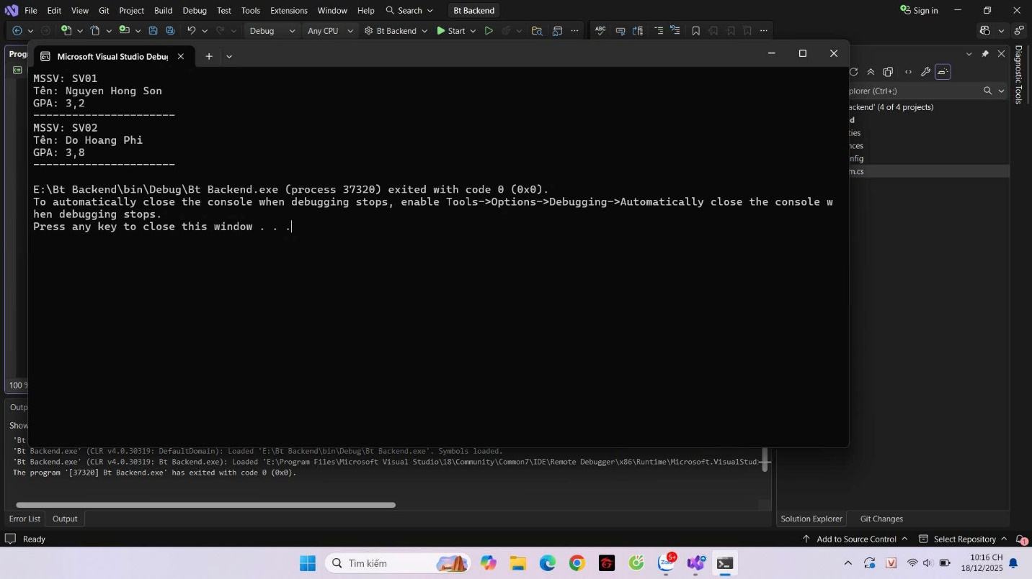
Bài 5.2
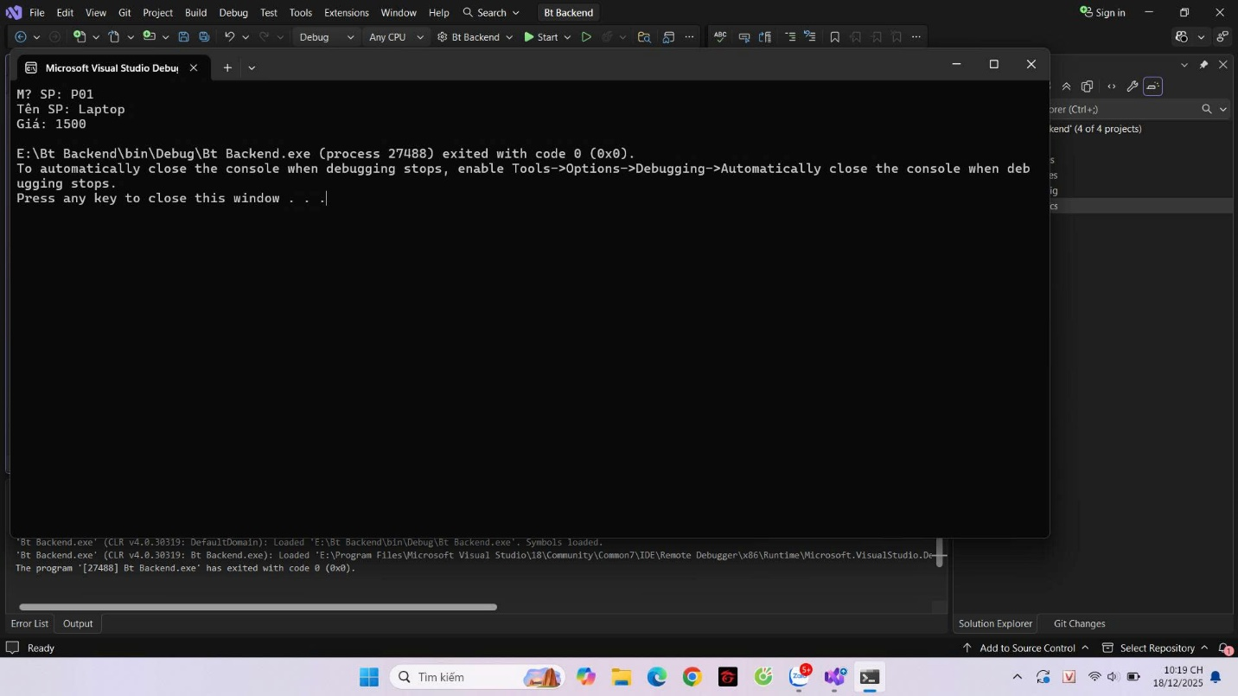

Bài 5.3
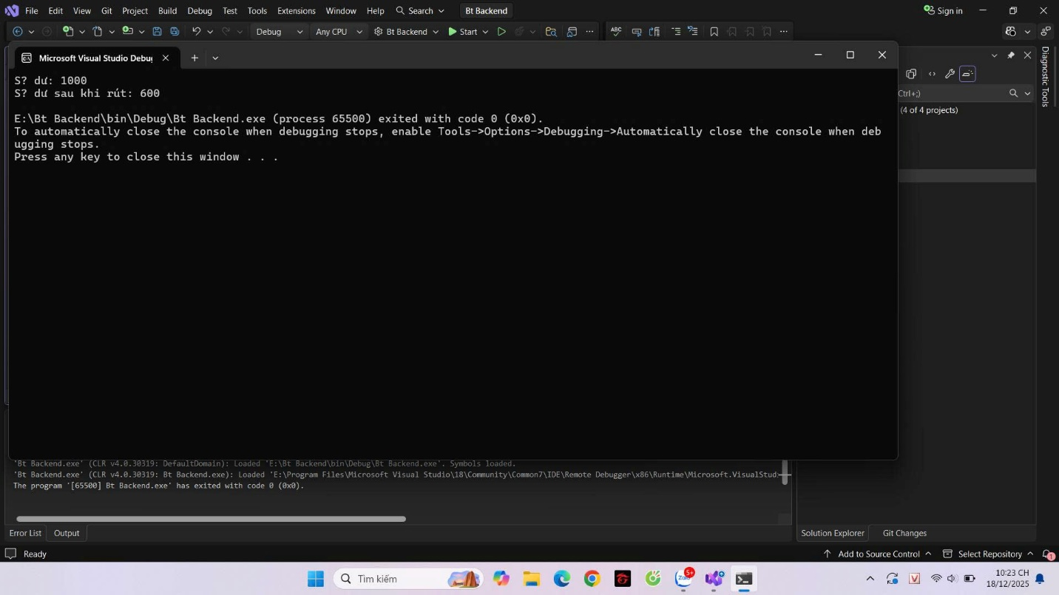

Bài 5.4
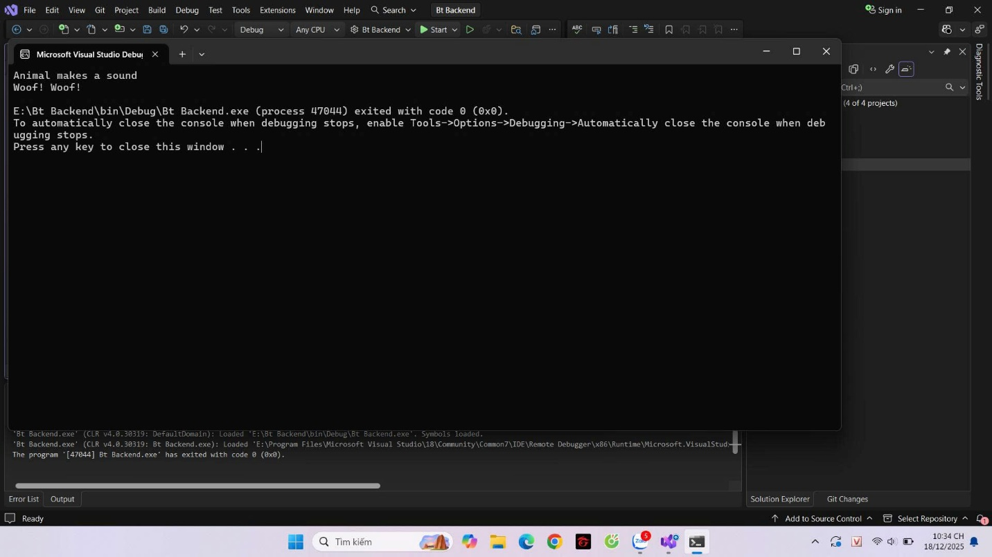

🤔 CÂU HỎI PHẢN BIỆN
- Tại sao encapsulation (che giấu dữ liệu) lại quan trọng?
Encapsulation giúp che giấu dữ liệu bên trong đối tượng và chỉ cho phép truy cập thông qua các phương thức hoặc thuộc tính được kiểm soát. Điều này giúp ngăn chặn việc truy cập và thay đổi dữ liệu một cách tùy ý, tránh gây lỗi cho chương trình. Nhờ encapsulation, dữ liệu được bảo vệ tốt hơn và chương trình trở nên an toàn, ổn định hơn.

- Kế thừa vs. Composition - khi nào dùng cái nào?
- Kế thừa nên dùng khi giữa các lớp có mối quan hệ “là một”, ví dụ như lớp con là một dạng đặc biệt của lớp cha.
- Composition nên dùng khi có mối quan hệ “có một”, tức là một lớp chứa hoặc sử dụng lớp khác. Cách này giúp chương trình linh hoạt hơn và giảm sự phụ thuộc chặt chẽ giữa các lớp.

- Lợi ích của polymorphism (đa hình) là gì?
Polymorphism cho phép các đối tượng khác nhau được xử lý thông qua cùng một phương thức nhưng có cách thực hiện khác nhau. Nhờ đó, chương trình trở nên linh hoạt hơn, dễ mở rộng và dễ bảo trì khi cần thêm các loại đối tượng mới mà không phải thay đổi nhiều code cũ.

💫 KẾT NỐI ĐÁNH GIÁ
Trọng yếu: Phần này là nền tảng OOP - phải hiểu chắc để học tiếp

